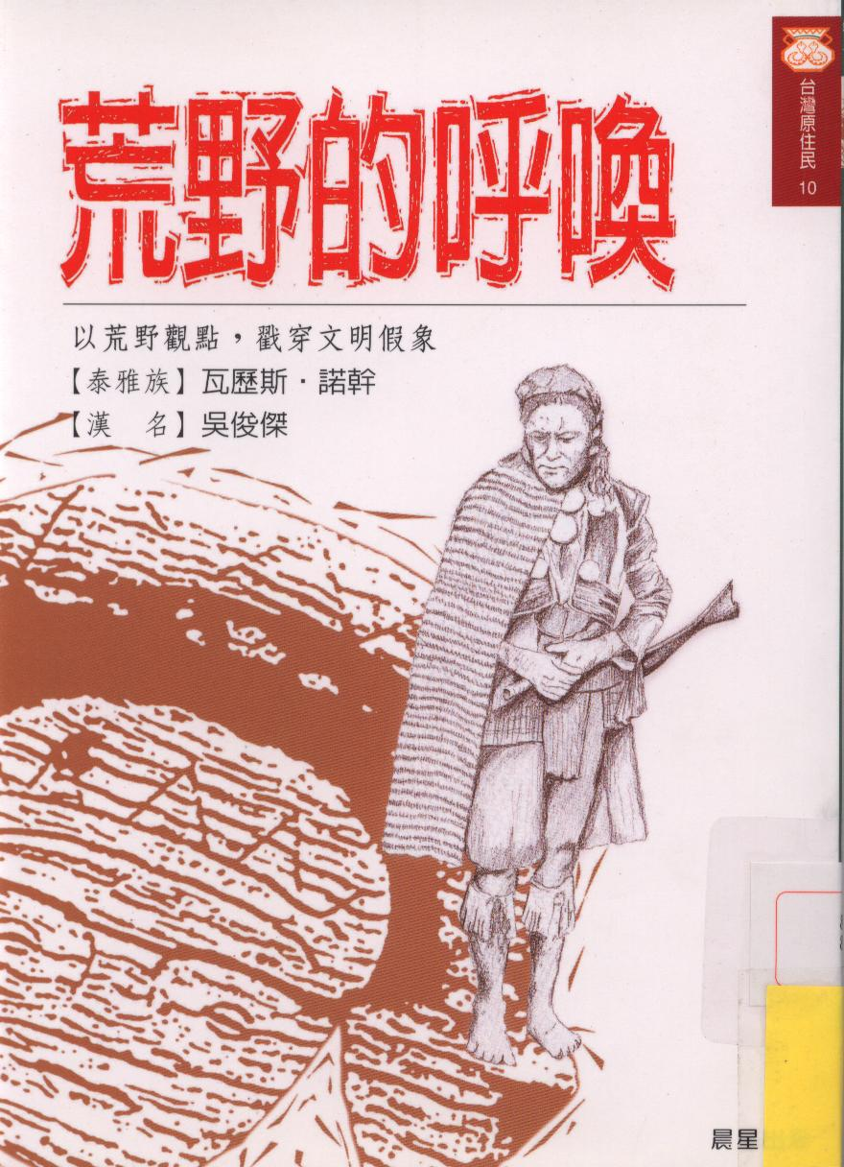
牠，雖然出生在溫暖的人家，卻被遺忘在冰天雪地裡；荒野的呼喚，引領牠來到草原和森林，荒野的呼喚，使牠游移在狼和狗之間，荒野的呼喚，使牠經歷不同的生活，也衝擊著內心世界，在生命最後的那一刻，牠還是回到了母狼的身邊……插畫詩人魏西特以灰冷的色調，淡淡的筆觸，輕輕的勾勒著北國的冷冽和風雪，在冰冷的荒野裡，吹奏著一首哀傷卻情味深長的歌。

